64-point Pipeline FFT处理器

目录
1．算法分析及系统结构设计 3
1.1DFT计算 3
1.2 Cooley-Tukey算法 3
1.2 64-point FFT系统算法描述 5
2.系统结构分析和设计 6
2.1 64-point FFT处理器系统顶层结构 6
2.1.1 64-point FFT处理器系统顶层模块和端口 6
2.1.2数据结构的说明 7
2.2 Radix-4的Butterfly 7
2.3复数乘法器模块结构及设计说明 9
2.4 旋转因子存储和读取 10
2.5 单级的4-point FFT4运算单元 11
2.6 输出数据的地址 12
3.仿真结果分析 13
3.1仿真方法概述 13
3.2前仿结果 13
3.3 FPGA综合结果 14
3.4 DC综合结果 15
4.总结及展望 15

1．算法分析及系统结构设计

1.1DFT计算
一维DFT中，设x(n)是长为N的序列，则其DFT 定义为
$X(k)=\sum_{n=0}^{N−1}{{x(n)e}^{−j2π{\text{nk}}/N}}=\sum_{n=0}^{N−1}{x(n)W_{N}^{\text{kn}}}$ $0≤k≤N−1$ （1.1）
其中 $W_{N}^{\text{kn}}=e^{−j\frac{2π}{N}\text{kn}}$。完成了时域上的n到频域上的k的变换。

1.2 Cooley-Tukey算法
Cooley-Tukey算法用于计算多点的DFT。$N$点DFT的复乘次数等于$N^{2}$。显然，若把点DFT分解成几个较短序列的DFT，可使复乘次数大大减少，例如把$N$点DFT分解成两个$\frac{N^{2}}{2}$点DFT，则复乘此书将减少为$\frac{N^{2}}{2}$，当然这样做将增加复数加法的次数，但是总的复乘、复加次数将减少。
这里用假设进行N= r1r2的二维Cooley－Tukey快速算法，来解释Cooley－Tukey快速算法，分五步骤:
a.将x(n)改写成x(n1,n0),利用
b.做r2个r1点的DFT，得到X1(k0,n0)。
c.把N个X1(k0,n0)乘以相应的旋转因子，组成X1’(k0,n0)。
d.做r1个r2点DFT，得到X2(k0, k1)。
进行整序，得到X(k1, k0)= X(k)，其中k＝r1*k1+k0。
本设计针对一个64点的FFT计算，进行划分。
将N=r1*r2*r3 ， 即64=4*4*4
（1.2）
即：
（1.3）
FFT变换进行从， 到 ，。
第一级：，Radix-4变换到，旋转因子；
第二级：，Radix-4变换到，旋转因子；
第三级：，Radix-4变换到。

1.2 64-point FFT系统算法描述
图1-1

2.系统结构分析和设计
通过阅读大量的文档，针对本系统完成的64点的FFT计算功能，主要可能采用的方案以及它们的硬件利用情况作了如下表的统计，通过统计结果来选择最适合的电路结构：
电路结构 | 复数乘法器个数 | 复数加法器个数 | 延迟单元个数 | 控制复杂度
R2SDF | 5 | 12 | 31 | Simple
R2MDC | 5 | 12 | 62 | Simple
BR2MDC | 5 | 12 | 190 | Simple
R4SDF | 2 | 24 | 63 | Medium
R4MDC | 6 | 24 | 60 | Simple
R8SDF | 1 | 48 |  | Complex
R8MDC | 7 | 48 |  | simple
表1-1
从上表中的结论可以看到，采用radix-2的方案，则BR2MDC由于其硬件的100%利用率和相对简单的控制而相对较优，但是由于其增加了大量的缓冲单元，是硬件面积大大增加；如果选用radix-8的方案，那么R8SDF的硬件较少，但是其控制很复杂；综上所述，radix-4是一个很好的这种，整个电路分为3级，R4SDF由于其硬件更少，控制也不复杂而显得更优。因此本次设计采用的是radix-4的single-path结构R4SDF。

2.1 64-point FFT处理器系统顶层结构

2.1.1 64-point FFT处理器系统顶层模块和端口
图1-2 64-point FFT处理器系统顶层

信号名 | 输入/输出 | 位宽  (bit) | 描述
clk | 输入 | 1 | 系统时钟
rst_n | 输入 | 1 | 异步复位信号，低电平有效
din_re | 输入 | 10 | 实部输入（二进制补码）
din_im | 输入 | 10 | 虚部输入（二进制补码）
din_valid | 输入 | 1 | 输入有效信号，高有效
dout_re | 输出 | 10 | 实部输出（二进制补码）
dout_im | 输出 | 10 | 虚部输出（二进制补码）
dout_valid | 输出 | 1 | 输出有效信号，高有效
表1-2

图1-3 64-point FFT处理器系统构架

2.1.2数据结构的说明
举例说明CSD编码：对于一个已知的数
对其进行CSD编码后成为：
因为：
在这样的计算中为了保持数据位数不变，所有有符号数计算得结果保持10位，溢出位数的数据进行饱和截断。
比如a+b=c，如果abc的符号出现了110，则c = {1'b1,{(DATAWIDTH-1){1'b0}}};
或者abc符号出现了001，则c = {1'b0,{(DATAWIDTH-1){1'b1}}};

2.2 Radix-4的Butterfly
2.2.1 Radix-4的Butterfly的计算如下：
x(n)
x(n+N/4)
x(n+3N/4)
x(n+3N/4)
x(n)+x(n+N/2)
x(n+N/4) +x(n+3N/4)
x(n+N/4)-x(n+3N/4)
x(n)+x(n+N/2)
A1=[x(n)+x(n+N/2)]+[x(n+N/4) +x(n+3N/4)]

A2=[x(n)+x(n+N/2)]-[x(n+N/4) +x(n+3N/4)]

A3=[x(n)-x(n+N/2)]+[x(n+N/4) -x(n+3N/4)]
A4=[x(n)+x(n+N/2)]+[x(n+N/4) +x(n+3N/4)]
j
图1-4

将计算式分割为如下：
x'[n] = [(x[n] + x[n+N/2])] +[(x[n+N/4] + x[n+3N/4])]
x'[n+N/2] = [(x[n] + x[n+N/2])] -[(x[n+N/4] + x[n+3N/4])]
x'[n+N/4] = [(x[n] - x[n+N/2])] -j * [(x[n+N/4] - x[n+3N/4])]
x'[n+3N/4] = [(x[n] - x[n+N/2])] +j * [(x[n+N/4] - x[n+3N/4])]
只有a+b,a-b,a+jb,a-jb四种计算,采用两种复数运算单元完成：

复数加法器：
图1-5 BU4种所用的复数加法器
图1-6 BU4 中所用复数减法器
2.2.2 Pipeline Radix-4的蝶形运算单元BU4
Pipeline Radix-4的蝶形运算单元BU4计算，用计数器counter64进行全盘的控制。
第一级：，Radix-4变换到，旋转因子。地址线按对应的counter_64[5:4] =00，01，10，11选取Radix的4个输入。
计算分为4个状态：（蓝色为当前级的计算）
states | ALU1_1 | ALU1_2 | ALU2_3 | ALU2_4 | in | Reg1 | Reg2 | Reg3 | out
00 | X’(1)=a’(2)-j*a’(3) | X’(3)=a’(2)-j*a’(3) | 0 | 0 | x(0) | a’(2) | a’(3) | X’(2)
01 | 0 | 0 | 0 | 0 | x(1) | x(0) | X’(3) | X’(1) | X’(2)
10 | a(0)=x(0)+x(2) | 0 | a(2)=x(0)-x(2) | 0 | x(2) | x(0) | x(1) | X’(3) | X’(1)
11 | a(1)=x(1)+x(3) | X(0)=a(0)+a(1) | a(3)=x(1)-x(3) | X(2)=a(0)-a(1) | x(3) | a(2) | x(1) | a(0) | X’(3)
00’ |  |  |  |  |  | a(2) | a(3) | X(2) | X’(0)
表1-3 Pipeline Radix-4的蝶形运算单元状态流程图
一旦这一级的运算完成，就立刻把上一级的计算结果覆盖，这样的pipeline 操作使得吞吐率达到最大。

2.3复数乘法器模块结构及设计说明
两个复数相乘的计算过程为：假设两个复数A=a+ jb。 B =c+ jd，那么
可以看出做一次复数乘法需要4次实数乘法和2次实数加法。
但如果进行一定变换可以减少实数乘法的次数。
对于A。 B相乘的结果Y来说，它的实部和虚部可以做如下变换

采用有符号数BOOTH2编码的乘法器。根据数据量化采用的是：10位的被乘数和10位的乘数进行运算。计算结果乘积需要经过饱和，取10位结果保留。

图1-7 乘法器示意图
复数乘法器
图1-8 复数乘法器

2.4 旋转因子存储和读取
需要将旋转因子向量$e^{jθ}=\text{cos}θ+j\text{sin}θ$的实部和虚部存储在reg中，利用查找表方式实现向量旋转运算。已知MC可以做的最小的深度是64，本设计中所到的旋转因子还没有那么大，所以在这里使用reg_file进行存储。
是在1/8圆内，即之间的旋转因子。其他的旋转因子都是这1/8圆周区域内旋转因子的变换。按照旋转因子的周期性和对称性，其他区域的旋转因子，通过交换实部虚部和改变正负号得到。

图1-9 旋转因子的选取
例如：设点A为其中的一个旋转因子，假设它写成矢量形式是A=cosx+j*sinx。
则映射到4个象限内的另外7个投影是：
sin x+j*cos x; -cos x+j*sin x;-sin x+j*cos x;-cos x+j*(-sin x);
-sin x+j*(-cos x);sin x+j*(-cos x);cos x+j*(-sin x).
加起来一共是8个数据。
只需要将这样的一个数据的实部和虚部的数值，不包括符号分别存储在reg同一个地址的数据存储单元里，就可以在取出这个数据后，通过变换，安排好它的实部和虚部，重新安插它的正负号，得到其他在该级运算中所需要的另外7个旋转因子。

2.5 单级的4-point FFT4运算单元
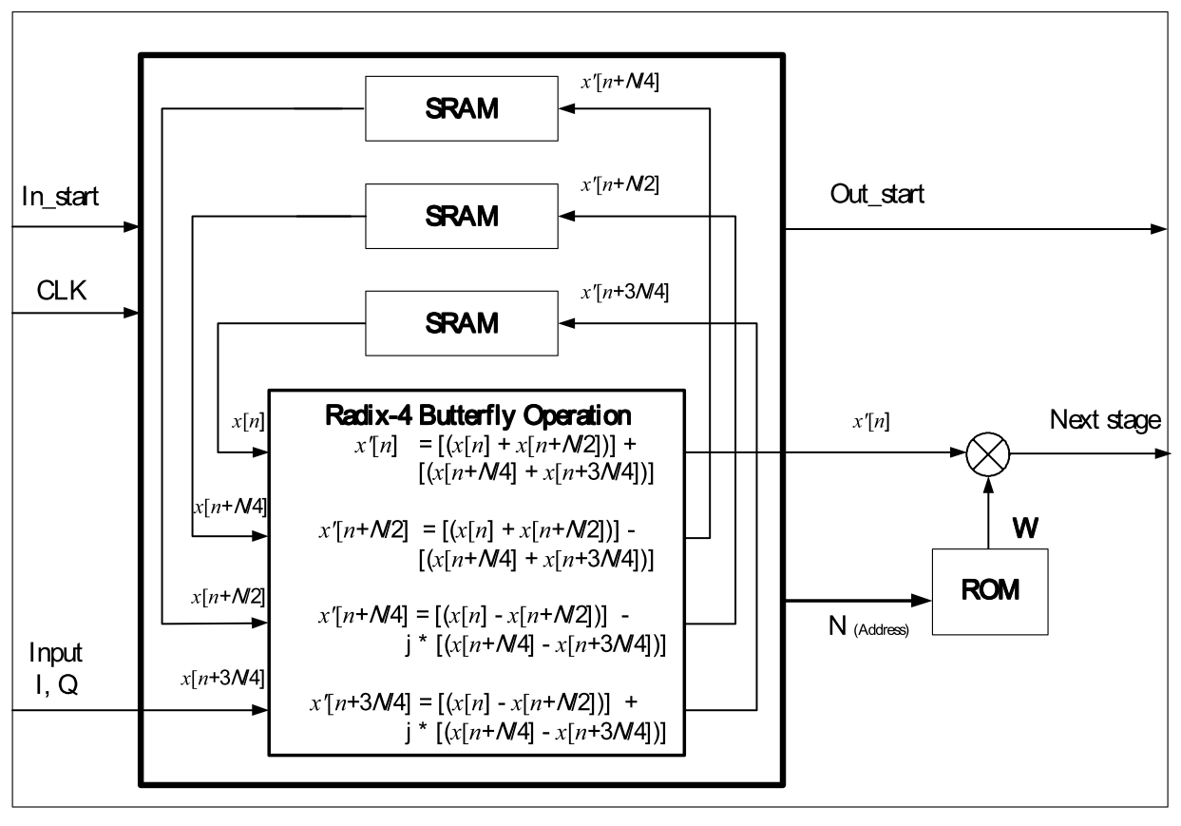
图1-10
这一个模块将本级Radix-4的蝶形运算单元BU4计算出来的结果和旋转因子对应相乘。
时序控制的Radix-4的蝶形运算单元BU4计算出来的结果，按照x′[n], x′[n+N/4], x′[n+N/2], x′[n+3N/4], 输出，分别对应的旋转因子是，，，（为本级的N，k，n）。
利用BU4单元中的counter64对数据地址的计数，将地址调整为数据对应的旋转因子的地址。
一旦完成了本级计算的结果，数据立刻进入下一级的迭代运算中，这样的pipeline得到最大的数据吞吐率。

2.6 输出数据的地址
在系统中，FFT输出的数据也许是给下一级使用。特别是在OFDM系统中，也许要找回原来的顺序。输出数据的地址是乱序，所以有地址产生模块给数据产生地址。以方便后级使用。
按照00、01、10、11输入，按照00、10、01、11顺序输出。

3.仿真结果分析

3.1仿真方法概述
使用random generate 产生一系列的定点二进制数作为测试数据，以文本形式保留，并且输入RTL进行计算。再将计算结果通过MATLAB转化为10进制数。同时将输入的二进制数通过MATLAB读取该文本转化为10进制数进行浮点计算，比对两者计算结果。
计算结果和MATLAB结果一致。因计算的舍入位数对精度的影响体现为对数据引入的噪声。用SNR的计算方差和得到噪声功率和准确信号功率大约为50db，可以得到误差尚在可以控制范围内。
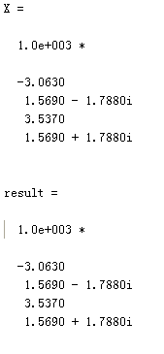
-3056+j*0
1568-j*1784
3536+j*0
-1568+j*1784

图1-13 RTL的计算结果对比Matlab计算结果

3.2前仿结果
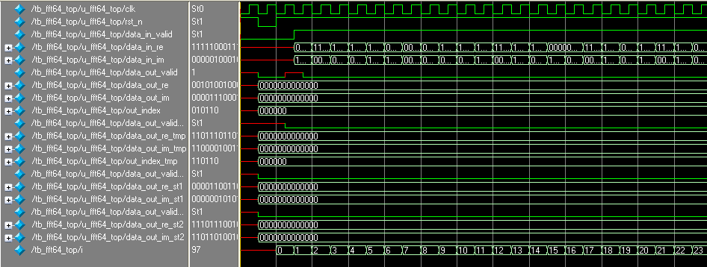
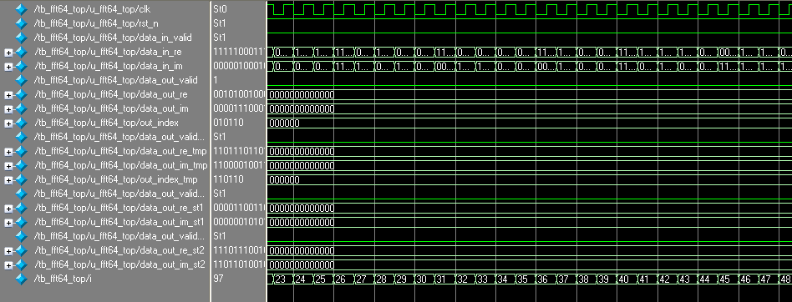
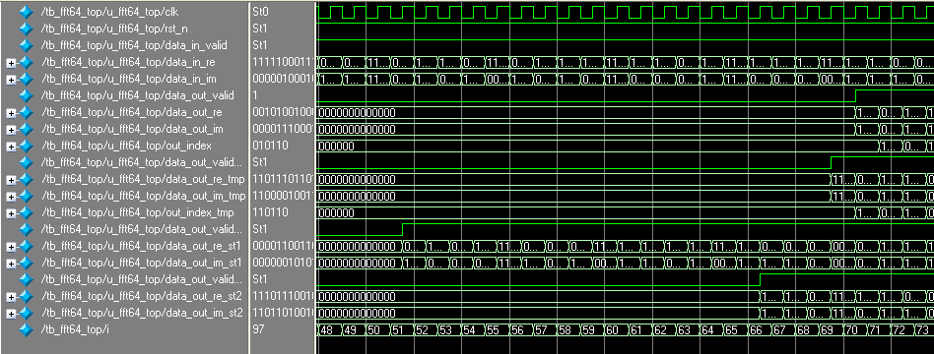
图1-11

3.3 FPGA综合结果
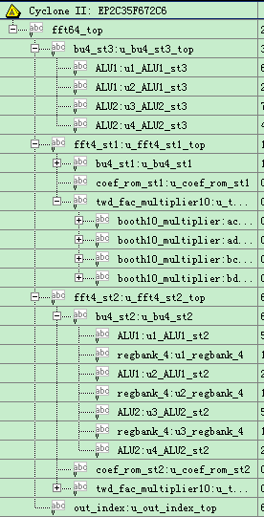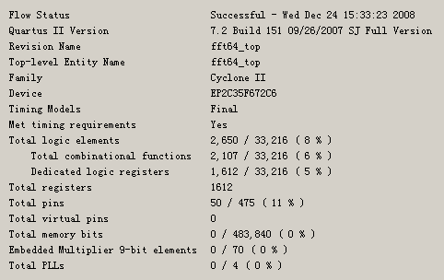
图1-12

3.4 DC综合结果
不同时钟约束可以得到不同的结果。这里使用10ns即100Mhz的约束得到的结果如下：
性能指标： | 结果：
Frequency（MHz） | 95
Area（cell） | 29.4万
Gates | 2.9万
Power（mw） | 14.6

表1-4
最后尝试得到最高的时钟可以跑到133Mhz。

4.总结及展望
64-point FFT在每一级加法和乘法都会有精度的损失。在量化为10bits的时候，输入和输出都是10bits的数。计算每一级的加法器都需要调整舍位，乘法器的运算更加是要求乘积的最终结果需要舍入为10bits。在64点的计算中，共经过了6级加法运算，还有两级乘法运算。这精度的损失在10bits看来对最后的误差的影响是存在是不可忽略的。
可以采用的方法是，在每级加法器上都加上进位保护，增加1位精度，这样计算6级加法器就增加了6bits。可是增加的位数最终还是会舍掉。
改进点在于，可以增加输入数据的精度，比如精度由10bits提高到13bits或者16bits，就可以得到很好的精度。
而且10bits的精度的数在64点FFT选择Radix-4的计算方法是比较合理的。因为，在进行乘法的时候，需要将得到的5个部分积和1个符号位相加，共做6次加法。而Radix-4的计算中也需要做6次加法，（不包括其中对数据取补码的加法）。这样正好在第一长的关键路径和第二长的路径上得到了平衡，使他们互相接近，不浪费其造成的延时。在设计的DC综合中也注意到，最长的路径的确是Radix-4的加法计算，乘法器包含在较短的路径中。

